ГОСУДАРСТВЕННОЕ БЮДЖЕТНОЕ ОБРАЗОВАТЕЛЬНОЕ УЧРЕЖДЕНИЕ
ЦЕНТР РАЗВИТИЯ РЕБЁНКА - ДЕТСКИЙ САД № 402

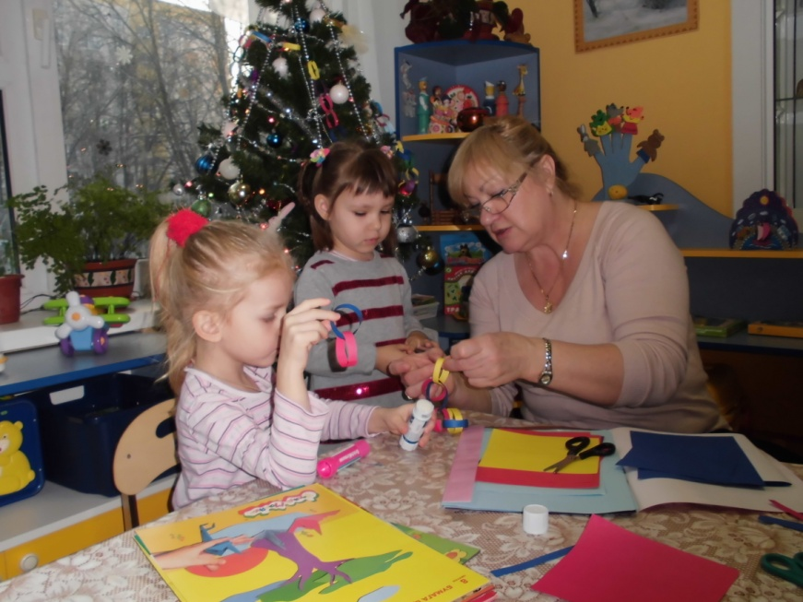

Из опыта работы воспитателя группы № 7
Костенковой А.А.

МОСКВА-2013

«Для того, чтобы воспитать человека, годного для будущего, надо воспитать его, имея в виду вполне совершенного человека,- только тогда воспитанник будет достойным членом того поколения, в котором ему придется жить»
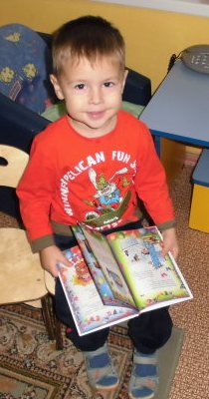
(Л.Н.Толстой)
Творческий потенциал личности ребенка формируется под влиянием осознания себя человеком со всеми присущими ему человеческими проявлениями в поступках, чувствах, отношениях и путем приобщения его к общечеловеческим ценностям.
Знания о человеке мы прививаем детям уже с младшего возраста, так как эти знания позволяют ребенку включиться в процесс самовоспитания. Конечно, малыш еще не способен целенаправленно воспитывать себя, но понимание к себе, понимание свой человеческой сущности, способствует тому, что ребенок учится быть внимательным к своему психическому и физическому здоровью, так как отношение детей к своему здоровью есть фундамент, на котором выстроено здание потребности ЗОЖ.
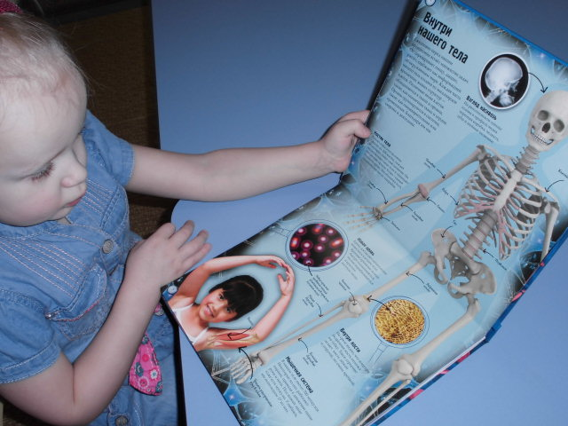
Проводя беседы с детьми, («мой организм», «мои чувства», «мои умения» , «что я знаю о себе») , мы говорим о том, что человеческий организм очень сложное, но в высшей степени хрупкое создание природы и свою жизнь и свое здоровье надо беречь и защищать с самого детства.
Реалии современного мира (техногенные катастрофы, экологические катаклизмы, некачественная вода, химические добавки в продуктах питания и т.д.) быстро истощают резервные возможности организма.

И поэтому главные задачи, встающие перед педагогом, научить детей:
1)Определять свое состояние и ощущения.
2)Формировать представление о своем организме.
3) Воспитывать гигиенические требования к телу и одежде, прививать КГН.
4)Элементы самоконтроля во время разнообразной двигательной деятельности.
5)Понимать необходимость и роль движений в физическом развитии.
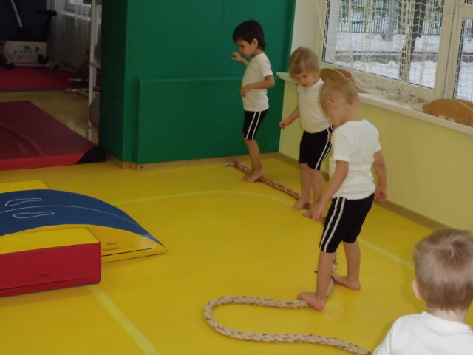
Физическая культура, как часть культуры общечеловеческой лежит в основе ЗОЖ ребенка. Физкультурное занятие – одно из основных форм обучения детей физическим упражнениям.
В результате занятий физкультурой созревают и совершенствуются физиологические системы организма малыша, повышаются его адаптивные возможности и устойчивость к внешним воздействиям.(фото) Растущему организму необходимо много движений, так как чем больше ребенок двигается, бегает, играет, тем лучше он развивается, а по мере формирования производительности растет творческий потенциал ребенка.
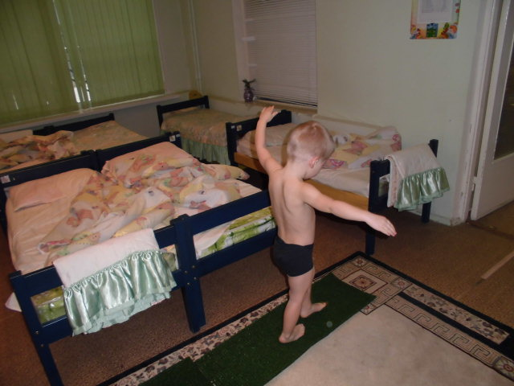
Двигательные умения взаимосвязаны с двигательными качествами, основные из которых:
1)Ловкость.
2)Быстрота.
3)Сила.
4)Выносливость.
5)Гибкость.
Чем шире и богаче арсенал движений, тем легче ребенку добиваться успеха в двигательной деятельности.
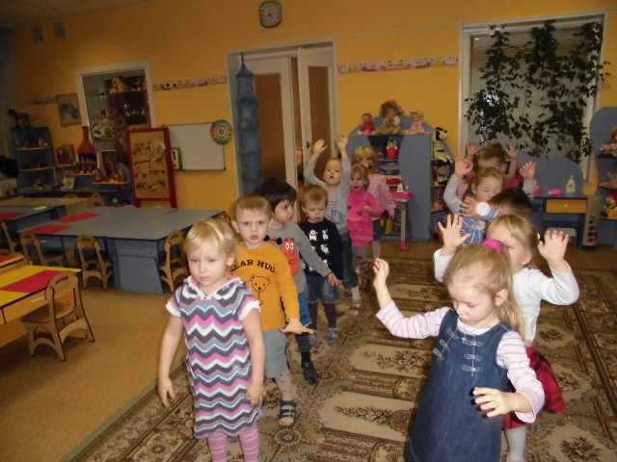
Систематически выполняемые движения на воздухе приводят к благополучным изменениям в развитии органов дыхания.
Выполнение физических упражнений под музыку является наиболее эффективной формой создания у детей правильное понимание характера движений. В своей группе мы проводим утреннюю гимнастику под музыку, это способствует формированию музыкально-ритмических движений и навыков.
У детей вырабатывается привычка каждый день по утрам, выполнять различные упражнения. Со временем эта привычка переходит в потребность и сохраняется у человека всю жизнь, воспитывает волевые качества,настойчивость,дисциплинированность,упорство,самостоятельость.
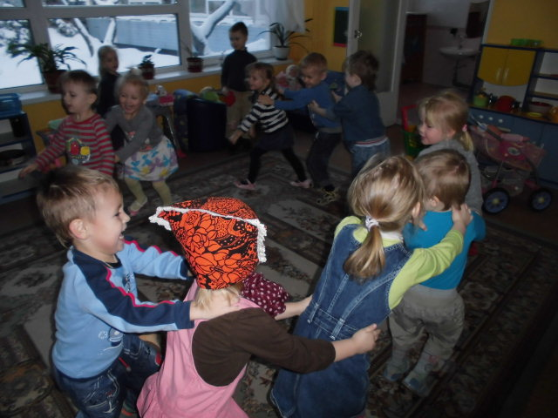
Но одно из важных средств всестороннего воспитания детей младшего возраста являются подвижные игры, поскольку они оказывают комплексное воздействие на организм и все органы личности ребенка. Проводя подвижные игры в своей группе, я вижу, как у детей возникает положительный, эмоциональный настрой. Дети стремятся к достижению цели ,улучшается координация движений, ориентировка в пространстве, ускоряется темп.
Я стараюсь, чтобы задания были между высшим и низшим порогами информативности
Соблюдаю нормативные условия, не нарушая здоровья детей.
Потребность в движениях у ребенка физически обоснована, двигательная активность вызывает положительные изменения физического и психического развития, способствует совершенствованию всех функциональных систем организма ( сердечно-сосудистой, дыхательной, иммунной и мышечной )
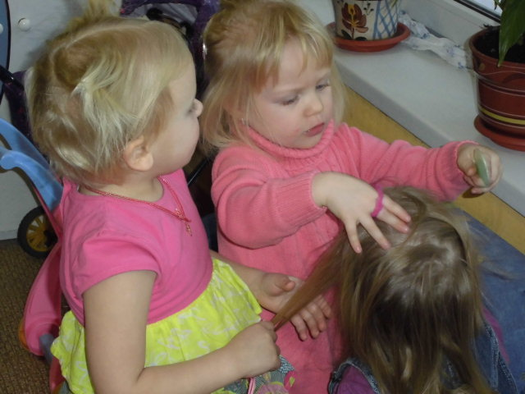
В последние годы стал особенно популярным индивидуально – дифференцированный подход к ребенку в зависимости от пола. Специфика заключается в использовании упражнений, подвижных игр, способствующих формированию у мальчиков выносливости, воли, силы, а у девочек грациозности, гибкости, пластичности. Они раскрепощают, освобождают от тревожности, осознают важность пола.
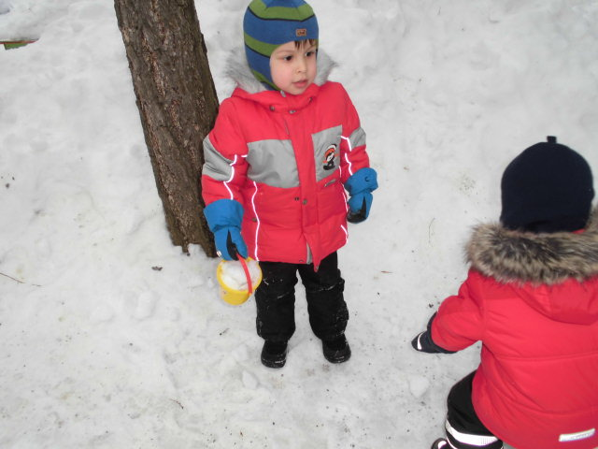
Воспитательная работа должна быть направлена на то, чтобы ребенок чувствовал себя уверенным, защищенным, счастливым, убежденным в том, что его любят, удовлетворяют его разумные потребности. Воспитатель должен поддерживать малейшие проявления творчества и инициативы и самостоятельности. «Я – человек, я люблю познавать новое, радоваться тому, что получается. Я многому научился, но многого еще не умею, но очень хочу научиться.
У детей нашей младшей группы очень развита потребность к двигательной активности и самостоятельности действий, движения имеют вполне преднамеренный и целенаправленный характер.

1)Дети могут обсуждать результаты своих действий.
2)Дети стремятся к новым сочетаниям движений.
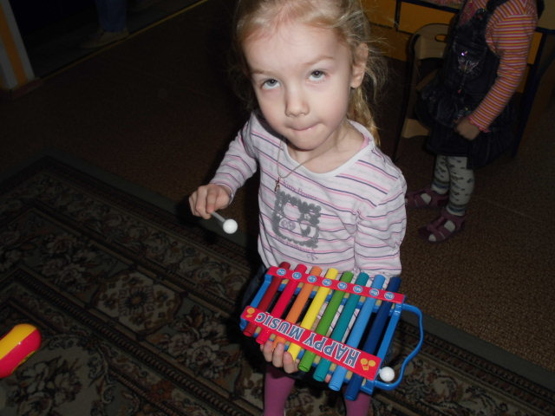
3)Испытывают желание попробовать свои силы в более сложных видах упражнений.
Вместе с детьми соизмеряем свои силы, оцениваем свои возможности. Но им все еще характерно выполнение действий в общих чертах, не добиваясь его четкости и завершенности. Это обусловлено недолговременностью и неустойчивостью волевых напряжений по преодолению трудностей. Но если сравнивать детей, пришедших в сентябре и сейчас, то мы видим большую разницу. Дети повзрослели, у них улучшились элементы шага, улучшилась структура бега, владения прыжками, улучшилась координация движений, ориентировка в пространстве, ловля предметов. У детей возникла потребность действовать совместно быстро, ловко, быть ведущим, первым.
Формирования у детей представлений о себе, как о представителе человеческого рода, развитие творческой свободной личности, обладающей чувством собственного достоинства и уважения к людям – это моя цель, и надеюсь цель моих коллег.

